**Bezpłatna zbiórka folii rolniczej**

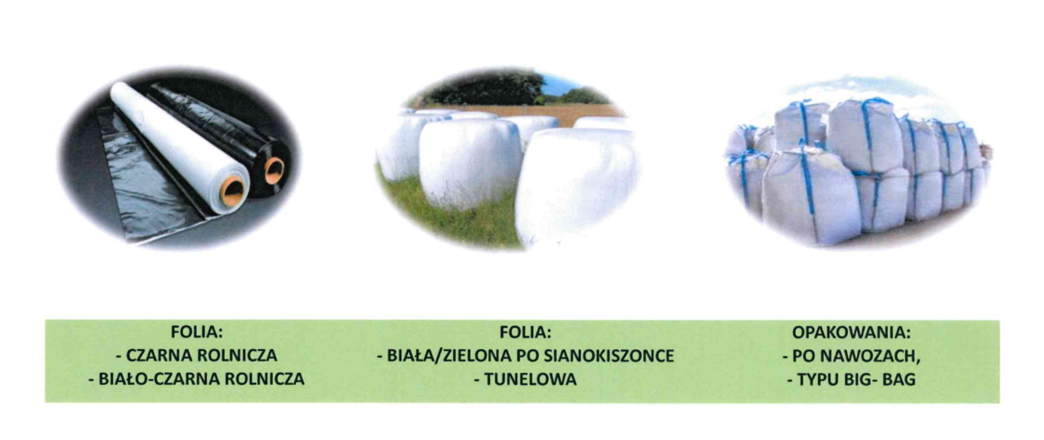

Wójt Gminy Inowrocław informuje o planowanej we współpracy z firmą Kronos-Polymer Sp. z o.o. bezpłatnej zbiórce folii rolniczej i innych odpadów pochodzących z działalności rolniczej. W związku   
z powyższym rolnicy, którzy chcą usunąć z terenu swojego gospodarstwa odpady typu:

|  |  |
| --- | --- |
| **Folia:**   * czarna rolnicza * biało-czarna rolnicza * biała/zielona po sianokiszonce * tunelowa | **Opakowania:**   * po nawozach * typu BIG-BAG |

**proszeni są o złożenie w Biurze Obsługi Klienta Urzędu Gminy Inowrocław zgłoszenia   
w nieprzekraczalnym terminie do 1 września 2025 roku.**

**Nie odbieramy:**

* sznurków, siatek, węży nawadniających, baniek po szkodliwych substancjach, opon.

**UWAGA!**

Odpady będą odbierane bezpłatnie, jeśli zbierzemy minimalną ilość 13 ton.

Odpady muszą być posegregowane na poszczególne frakcje oraz oczyszczone z błota, ziemi, resztek organicznych i innych zawartości.

Wszelkie informacje pod numerem telefonu 52 35 55 844 lub 843